Лабораторна робота 2
Тестування продуктивності TravelerAPI за допомогою k6

Мета та стан виконання
Мета роботи — підготувати та виміряти baseline продуктивності API для наступного порівняння архітектур. Реалізовано Smoke, Load, Stress, Spike та 30-хвилинний Endurance сценарії, експорт метрик і побудову звіту. API, PostgreSQL та k6 потрібно запускати як звичайні процеси на одному комп’ютері Windows без Docker, WSL чи віртуальних машин.
Фактичні вимірювання наявні для: smoke, load, stress, spike, endurance

Середовище та методика
Параметр | Значення
Операційна система | Майкрософт Windows 10 Pro
Процесор | Intel(R) Core(TM) i5-8300H CPU @ 2.30GHz
Логічні процесори | 8
RAM у ГБ | 15.86
PostgreSQL | PostgreSQL 18.4 on x86_64-windows, compiled by msvc-19.44.35226, 64-bit
Python | 3.12.10
k6 | k6.exe v2.2.0 (commit/00a9a1b7f5, go1.26.5, windows/amd64)
Ізоляція транзакцій | read committed

API слухає 127.0.0.1:4567, PostgreSQL — 127.0.0.1:5432. Використано один Uvicorn worker і пул до 20 з’єднань. Тип навантаження — closed model ramping-vus; 70% ітерацій читають плани, 20% створюють та редагують власний план, 10% редагують спільний план і локацію. Між ітераціями є пауза 0,5 с. Запущений на тому самому комп’ютері k6 також використовує його ресурси.
Сценарій | Профіль за замовчуванням
Smoke | 2 VU, 20 секунд, CRUD та конфлікти версій
Load | 10 → 50 → 100 VU з утриманням кожного рівня, 4 хв 30 с
Stress | 100 → 200 → 400 → 600 → 1000 VU, потім відновлення на 10 VU
Spike | 10 → 1000 VU за 2 с, сплеск 30 с, відновлення 60 с
Endurance | 1 хв розігріву + 28 хв на 100 VU + 1 хв зниження = 30 хв

Завдання 1 Smoke та адаптація API
Конфігурацію адаптовано до порту 4567 і /health зі значенням status=ok. При оновленні локації передається locations.version. Smoke окремо перевіряє застарілу версію плану й локації, очікуючи 409, а після видалення — 404. Для цих запитів налаштовано expectedStatuses, тому правильні 409 та 404 не збільшують http_req_failed. Конфлікти обліковуються окремо, а їхній Rate має знаменник з усіх PUT-запитів.
k6 run --no-usage-report --out json=results/smoke-metrics.json.gz smoke-test.js
Тест | p95 у мс | Помилки | Статус
smoke | 4.42 | 0.00% | Виміряно
load | 30.40 | 0.00% | Виміряно
stress | 2193.51 | 0.00% | Виміряно
spike | 1837.11 | 62.05% | Виміряно
endurance | 42.78 | 0.00% | Виміряно

Завдання 2 Load Testing
Показник | Результат
Найбільший перевірений рівень VU в межах SLO | 100.00
Середній час відповіді на піку | 12.75 мс
p95 на піку | 34.06 мс
Частка помилок на піку | 0.00%

Рівень вважається прийнятним, якщо p95 < 200 мс, частка помилок < 1%, отримано не менш ніж 20 запитів і зафіксовано досягнення заданої кількості VU. Це найбільший прийнятний рівень серед перевірених, а не доведена абсолютна межа API.

Завдання 3 Stress Testing
Показник | Результат
Перший перевірений рівень деградації | 200.00
Операційна точка відмови | 600.00
Відновлення в межах SLO після зниження | Так

Деградація — перше порушення SLO на утримуваному рівні. Для цього досліду операційну точку відмови визначено як ≥5% помилок або p95 ≥2000 мс на утримуваному рівні. Якщо значення не досягнуто, межу слід позначити як не встановлену в перевіреному діапазоні, а не прирівнювати до найбільшого VU.

Завдання 4 Spike Testing
Показник | Результат
p95 під час сплеску | 1856.80 мс
Частка помилок під час сплеску | 73.80%
Час підтвердженого відновлення | 18.97 с

Час відновлення вимірюється після повернення на 10 VU. Потрібні три послідовні 5-секундні вікна з не менш ніж 5 запитами кожне, часткою помилок <1% і p95 не вище max(200 мс, 1,2 × baseline p95). Тайм-аути й неочікувані відповіді аналізуються як невдалі запити. Ці дані самі по собі не доводять втрату пакетів у мережі.

Завдання 5 Endurance Testing
Показник | Результат
p95 на початку стабільної фази | 51.92 мс
p95 наприкінці стабільної фази | 43.67 мс
Співвідношення останнього p95 до першого | 0.84
Частка помилок стабільної фази | 0.00%

Для початкового й кінцевого порівняння використовуються повні 30-секундні вікна всередині відповідних 5-хвилинних інтервалів. Зростання p95 більш ніж на 20% — сигнал можливої деградації, який слід зіставити з CPU, RAM і часткою помилок. Моніторинг збирає сумарну пам’ять процесів Python і PostgreSQL та загальне навантаження CPU кожні 5 секунд. Зростання пам’яті без додаткової діагностики не підтверджує витік.

Графіки та скриншоти фактичних запусків
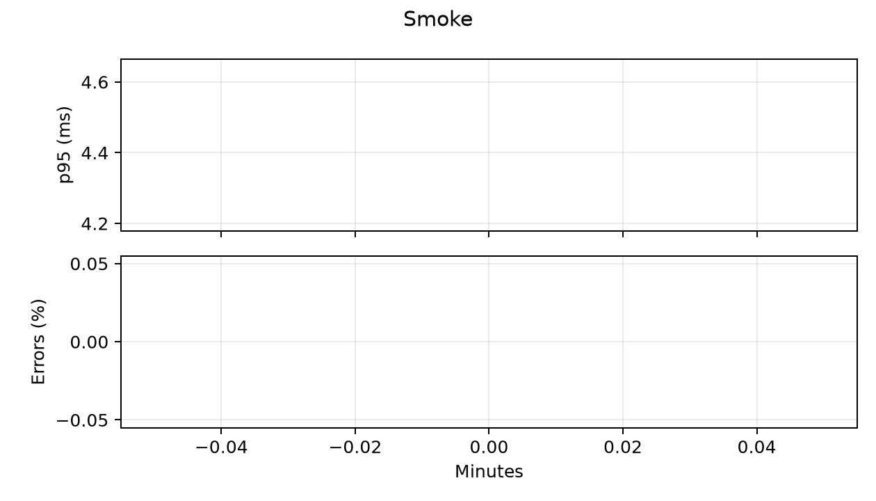
Скриншот запуску smoke
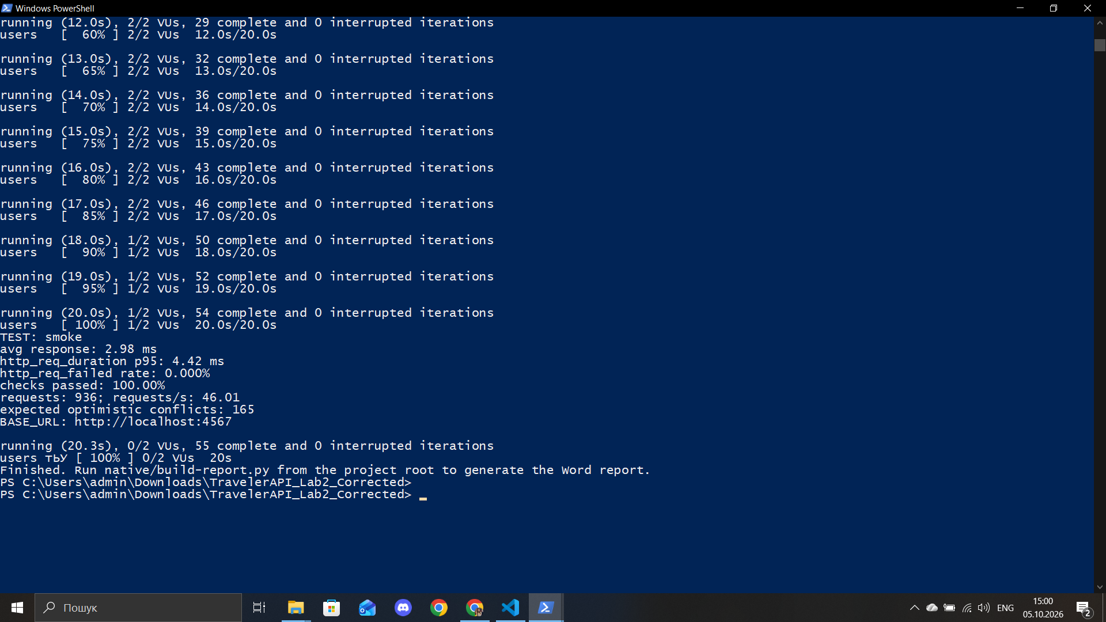
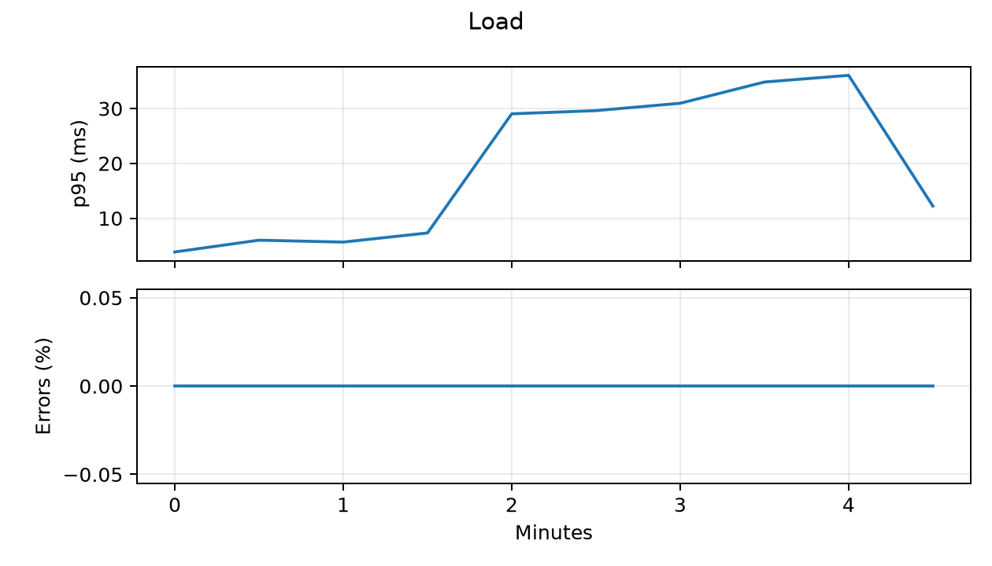
Скриншот запуску load
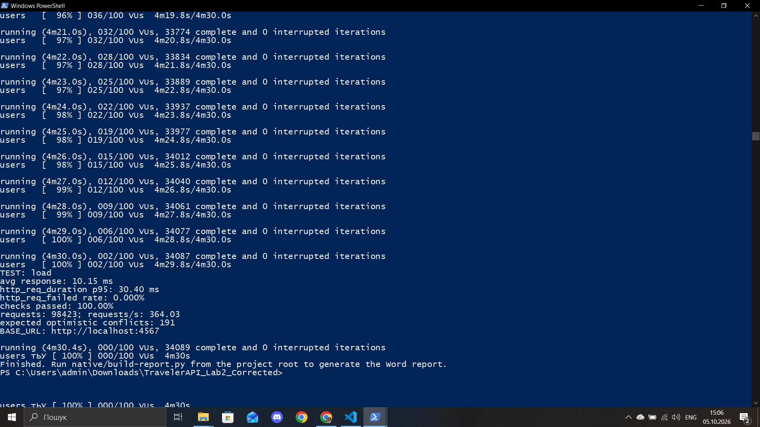
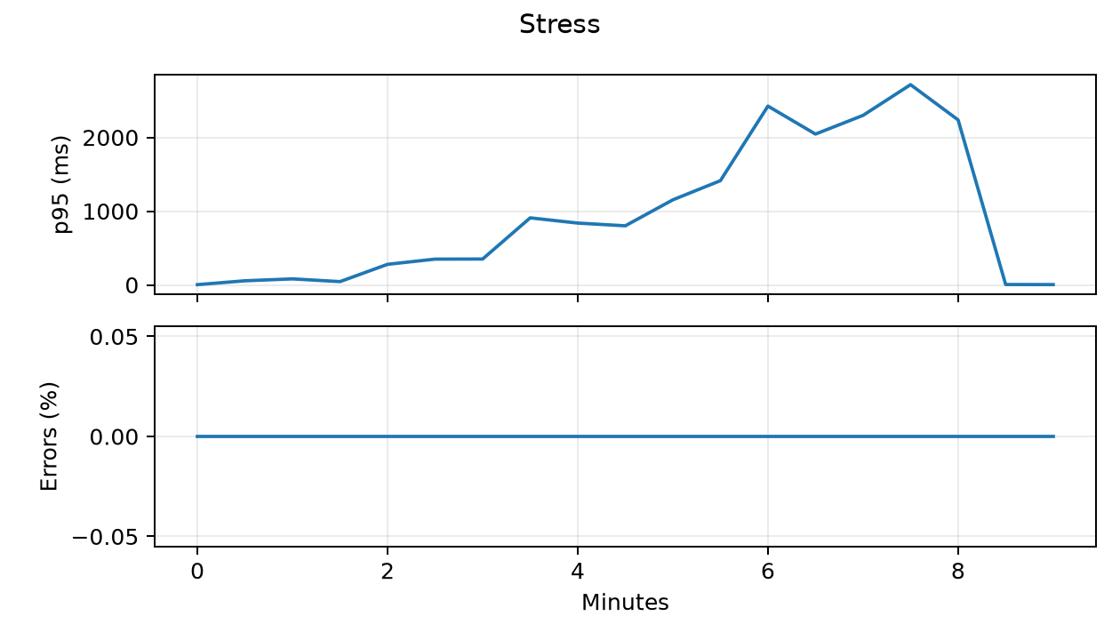
Скриншот запуску stress
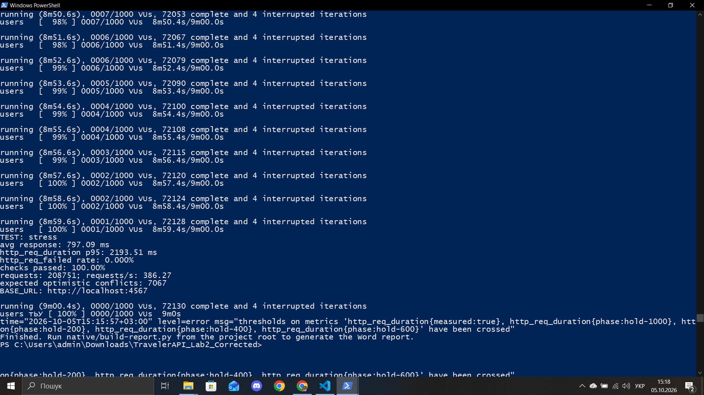
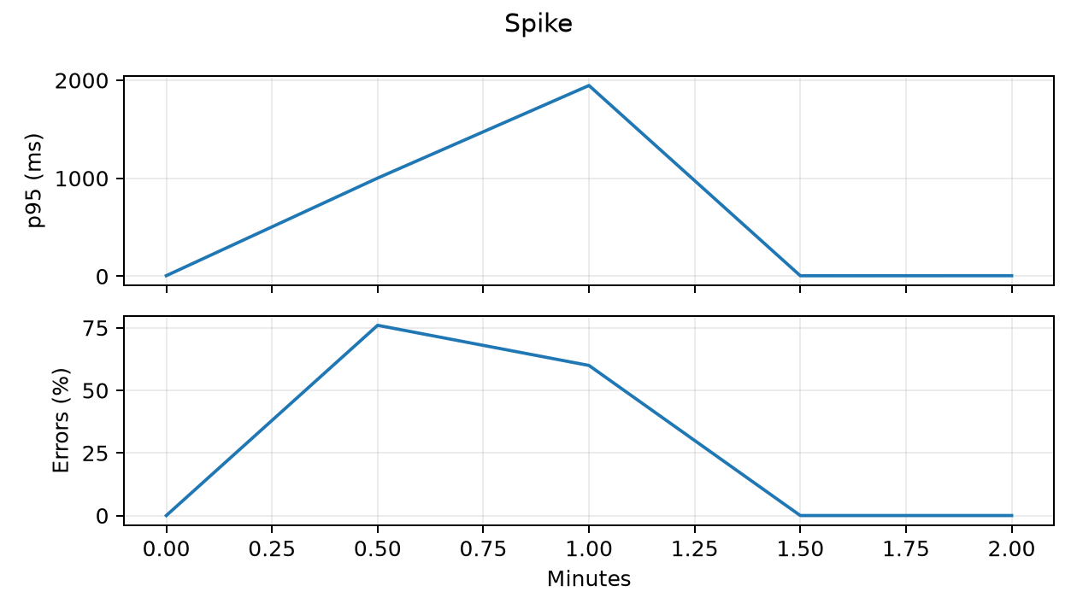
Скриншот запуску spike
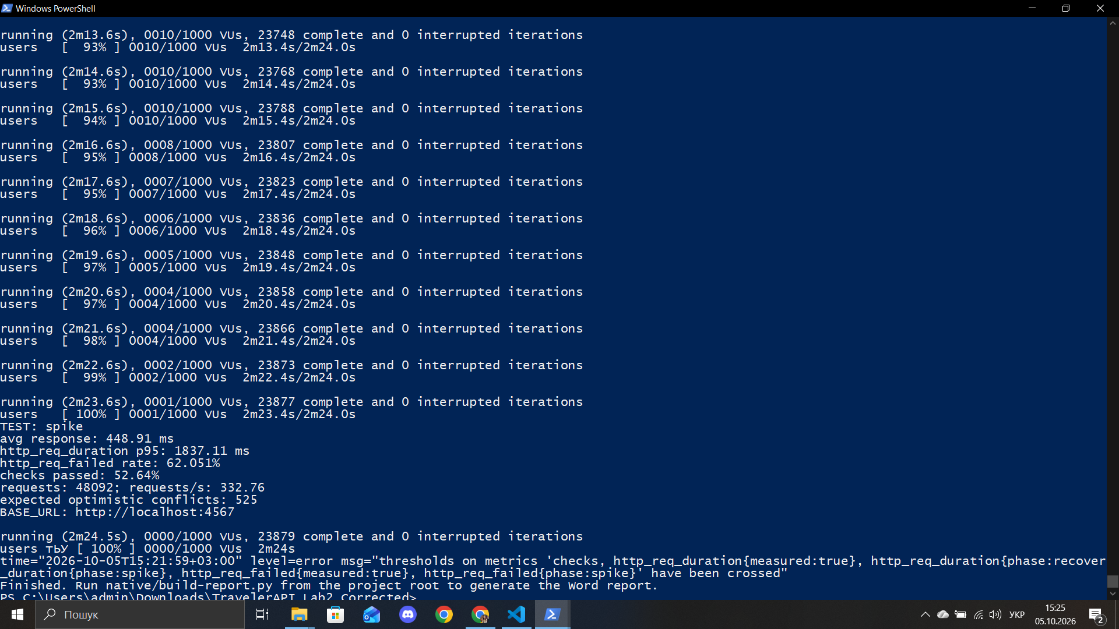
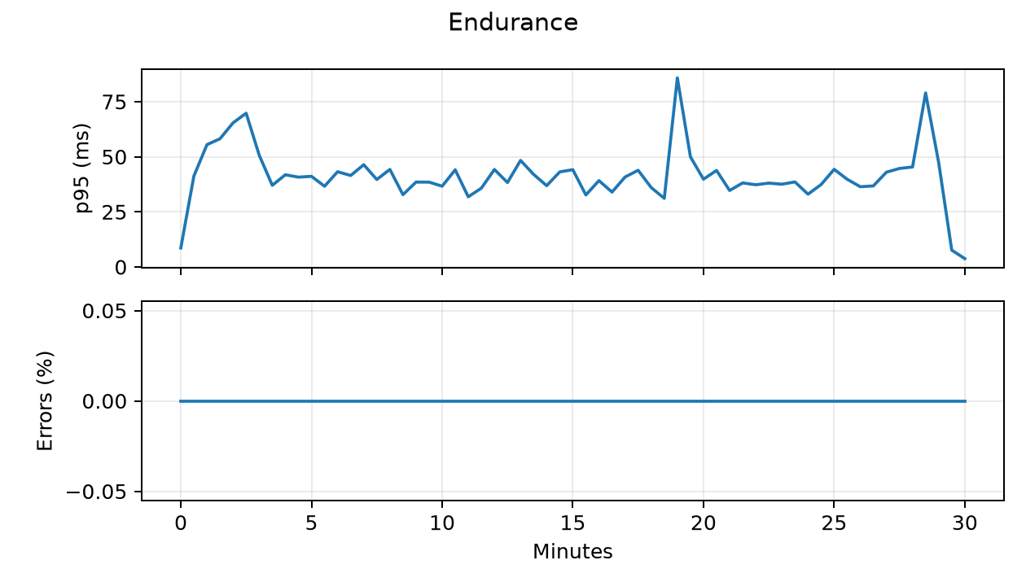
Скриншот запуску endurance
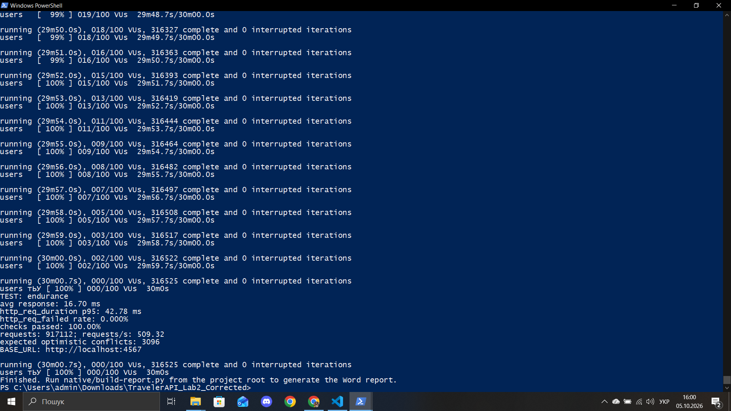

Структура проєкту та коміти
app.py і docs/schema.sql — TravelerAPI та PostgreSQL. native — ініціалізація БД, запуск API, запис середовища, аналіз і генератор звіту. tests/performance-tests/config — адреси та профілі; utils — клієнт API, генератор даних, користувацький сценарій; *-test.js — п’ять основних тестів; results — фактичні метрики, журнали й скриншоти. Зайву вкладеність репозиторію усунено: ці файли розміщені безпосередньо в корені. Dockerfile і compose.yaml не входять до цього комплекту.
Коміт | Зміна
47bb292 | Add Endurance testing with thirty minute schedule
d339b1a | Add Spike testing and time to recovery metrics
974636e | Add Stress testing steps and recovery evaluation
1172185 | Add Load testing peak baseline and SLO thresholds
25074fd | add k6 performance testing baseline
4528798 | Fix TravelerAPI CAS snapshots and collection versioning

Хеші в таблиці є посиланнями на очікувані адреси GitHub. Вони запрацюють лише після публікації цієї локальної історії; на момент підготовки віддалені коміти не створені.
Робота підготовлена в локальній гілці lab2-corrected. Віддалена публікація не виконувалася. Після git push -u origin lab2-corrected репозиторій буде доступний за адресою https://github.com/Olyalya613/RSD_lab_1/tree/lab2-corrected. Адреси комітів формуються як https://github.com/Olyalya613/RSD_lab_1/commit/ІДЕНТИФІКАТОР і перевіряються після публікації.

Виправлення конкурентного доступу
Обробники, що використовують синхронний psycopg, оголошені def. FastAPI виконує їх у thread pool, тому один Uvicorn worker обслуговує одночасні запити. Асинхронна залежність payload лише читає JSON і не працює з БД.
Звичайне редагування локації виконується через UPDATE locations SET ..., version=version+1 WHERE id=%s AND version=%s RETURNING *. SELECT FOR UPDATE на плані чи локації в цій гілці відсутній. Якщо UPDATE не повернув рядок, API повертає 409 із current_version, або 404, якщо локації вже немає.
GET плану використовує один SELECT із LATERAL та jsonb_agg. Поля плану, order_version і впорядковані локації читаються з одного MVCC-знімка за READ COMMITTED; двох окремих знімків більше немає.
Порядок списку захищає travel_plans.order_version. PUT із visit_order вимагає version локації й order_version колекції. Спочатку CAS резервує колекцію, потім CAS оновлює переміщувану локацію; сусіди зсуваються й отримують нові версії. Усе відбувається в одній транзакції. Після будь-якої помилки зміни обох CAS відкочуються. Додавання й видалення також збільшують order_version. Песимістичний замок батьківського плану потрібен для структурних операцій, а не для зміни notes.

Перевірка підготовленого коду
Протокол перевірки міститься в docs/verification-unittest.txt та docs/verification-k6-*.txt. Ці журнали є перевіркою правильності, а не вимірюванням baseline на комп’ютері користувача. Точні умови стенда описано в docs/VERIFICATION.md. Для повторення конкурентних перевірок наведено команди в START_HERE_UA.md.
Перевірено 20 Python-тестів: 5 перевірок валідації, 4 перевірки аналізатора та 11 інтеграційних перевірок зі справжніми HTTP-запитами й PostgreSQL. Серед них — одночасні CAS однієї локації, конфлікт різних перестановок з одним токеном колекції, робота інших запитів під час очікування замка, узгоджений знімок при паралельних commit, ущільнення порядку після видалення та rollback.
Усі п’ять Hurl-файлів також пройшли: 69 HTTP-запитів, 0 невдалих файлів. У короткому VERIFY-режимі всі п’ять k6-сценаріїв виконали 100% перевірок без неочікуваних відповідей. Smoke додатково перевіряє відмову при застарілому order_version іншої локації.
Короткий режим VERIFY=1 призначений лише для перевірки сценаріїв та виключається аналізатором із baseline. Реальні Load, Stress, Spike і 30-хвилинний Endurance потрібно виконати на нативному Windows-середовищі. Значення швидкодії до цього запуску не заявляються.

Висновок
Підготовлено відтворюваний інструмент вимірювання продуктивності TravelerAPI. Числові висновки щодо кількості користувачів, точки відмови та стабільності формуються з фактичних вимірювань у таблицях цього звіту. До запуску на нативному середовищі такі висновки не встановлено.

Джерела
https://github.com/potapuff/SumDU.DDS.25F.lab2
https://grafana.com/docs/k6/latest/set-up/install-k6/
https://grafana.com/docs/k6/latest/results-output/end-of-test/custom-summary/
https://grafana.com/docs/k6/latest/results-output/real-time/json/
https://www.postgresql.org/download/windows/
https://www.postgresql.org/docs/16/transaction-iso.html
https://fastapi.tiangolo.com/async/

